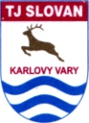

Klub českých turistů, odbor turistiky Slovan Karlovy Vary
vás zve na autobusový výlet do Německa v sobotu

H R A D F A L K E N B E R G
A Ú D O L Í Ř E K Y N A A B
8. s r p n a 2 0 2 0

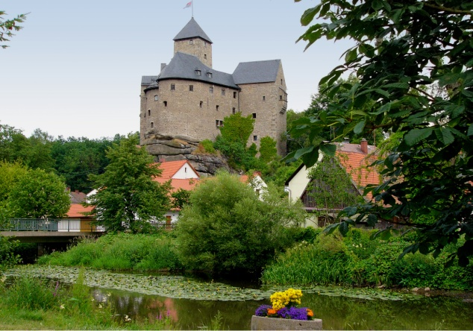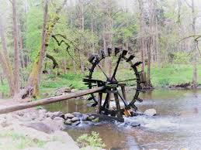
Program:
Odjezd z Karlových Varů – tržnice 7,45 h
Z Ostrova linkou

Prohlídka hradu, občerstvení, 1,3 km k řece Naab, hradní stezka romantickou a přírodní rezervací (6km), zastávka ve středověkém městě Tirschenreuth s rybářským muzeem a další zajímavá místa na trase.

Předpokládaný návrat v 18h z místa zájmu, s dojezdem do KV ve 20 h.

Cena výletu: členové odboru 400,- Kč, ostatní 450,-Kč.
Peníze se vybírají v autobuse.
Vstupenku si hradí každý sám.

Pojeďte s námi poznávat krásná místa v Bavorsku.
Přihlašujte se na mobilní číslo 776 619 382 nebo na e-mail
jirijasek@centrum.cz

Vedoucí a průvodce: Jiří Jásek

